September 2014

SYR-Connect: Vollautomatisierte Heizungsbefüllung mit dem Smartphone
Vernetzt: Der Heizungsvollautomat lässt sich per App fernsteuern

Korschenbroich – Mit Korrosionsschäden bei Heizungsanlagen ist nicht zu spaßen. Kalk, Schmutz und Luft sind lästige Übel, die der Heizungsanlage im Laufe der Zeit zusetzen. Gut, wenn die Möglichkeit besteht, diese Energiefresser aus der Installation herauszuhalten. Für ihre Kunden hat die SYR Hans Sasserath GmbH & Co. KG bereits einige Armaturen im Sortiment, die wirkungsvoll vor Stoffen schützen, die nicht in die Heizungsanlage gehören. Mit dem digital vernetzten Heizungsvollautomaten bietet das Korschenbroicher Unternehmen ein smartes Powerpaket modernster Heizungstechnik und Benutzerfreundlichkeit an. Neben der vollautomatischen Be- und Nachfüllfunktion verfügt die Armatur über einen zusätzlich integrierten Leckageschutz – und das alles ist über die SYR-App auch von unterwegs zu bedienen.

Der Heizungsvollautomat von SYR bietet ein umfassendes Paket effizienter Systemtechnik: elektronische Füllcombi BA, einen Vorfilter zum Schutz der Armatur, eine Anschlussmöglichkeit zur Heizungswasseraufbereitung (HWE/HVE) sowie ein Leckageschutzmodul mit Klartext-Display. So gewappnet wird das Risiko eines Anlageschadens minimiert und die Lebensdauer der Heizung lässt sich deutlich verlängern. Der Vollautomat wartet darüber hinaus mit einem smarten Kniff auf. SYR hat seine Connect-Technologie in der Armatur verbaut, wodurch sie sich sogar von unterwegs vom Smartphone oder Tablet aus bedienen lässt. Ein nicht zu unterschätzender Effizienzvorteil, um mehrere Einheiten gleichzeitig zu betreuen. Die SYR-App steht zum kostenlosen Download für IOS, Android und im Web bereit.

Eine Heizung mit Leckageschutz
Das Herzstück des Heizungsvollautomaten bildet ein Leckageschutz mit Connect-Funktion. Wasser- und Folgeschäden wird durch diese integrierte Absicherung vorgebeugt. Die Nachfüllmenge wird kontinuierlich überwacht und die Heizungsnachfüllung im Falle einer Leckage sofort vollautomatisch abgesperrt. Platzende Rohre oder durchgerostete Stellen, die einen teuren Wasserschaden hervorrufen können, gehören somit der Vergangenheit an. Der Anlagendruck wird praktisch dauerhaft durch die elektronische Druckeinstellung der Armatur angepasst. Im Umfang des Heizungsvollautomaten ist weiterhin die Füllcombi BA inbegriffen, zu der ein Druckminderer, Manometer sowie Systemtrenner gehören. Damit werden alle Bestandteile zur normgerechten Nachspeisung der Heizungsanlage gemäß DIN EN 1717 abgedeckt. Gegen ein Rückfließen oder Rücksaugen von Heizungswasser in das Trinkwassernetz ist die Anlage damit ebenfalls abgesichert. Als weitere Funktionen werden die Leitfähigkeit und der pH-Wert des Heizungswassers von dem Vollautomaten kontrolliert.

Enthärten oder Entsalzen nach Bedarf
Moderne Heizungssysteme stellen hohe Anforderungen an die Qualität des Füllwassers. Daher ist die Aufbereitung des Ergänzungswassers ein wichtiger Bestandteil der Anlagenpflege. Wer langfristig plant sollte auf die richtige Wasserbehandlung achten. Hier bietet der Heizungsvollautomat eine Lösung: Per praktischem System-Modul wie dem Anschlusscenter 3200 von SYR besteht in Kombination mit dem SYR-Kartuschensystem die Möglichkeit, eine Heizungswasserenthärtung oder -vollentsalzung durchzuführen. Je nach Wasserzusammensetzung, Heizungsanlage und Garantiebestimmungen des Herstellers ist hier die jeweilige Variante zu wählen. Ist die Kapazität der Kartusche erschöpft, unterbricht die digitale Kapazitätskontrolle der Wasseraufbereitung den Füllvorgang vollautomatisch. So wird verhindert, dass unbeabsichtigt mit unbehandeltem Wasser befüllt wird. Auf diese Weise werden eine normgerechte Arbeit und eine Beachtung der Herstellervorgaben garantiert.

Weitere Informationen erhalten Sie bei:

SYR Hans Sasserath GmbH & Co. KG
Mühlenstraße 62
D-41352 Korschenbroich
Fon: +49 (0) 2161 6105-0
Fax: +49 (0) 2161 6105-20
Internet: www.syr.de
E-Mail: info@syr.de

Bildmaterial

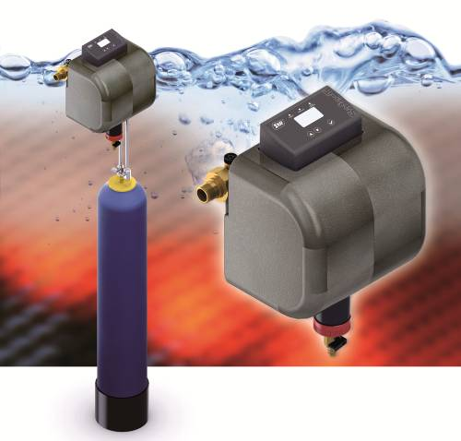

Der Heizungsvollautomat von SYR regelt den gesamten Füllvorgang automatisch. Dank seiner Internetfähigkeit lässt sich der All-in-one Automat ortsunabhängig über die SYR-App fernsteuern. Praktisch: der integrierte Leckageschutz beugt Wasser- und Folgeschäden wirkungsvoll vor.

Bild: SYR Hans Sasserath GmbH & Co. KG

